**ĐẠI HỌC QUỐC GIA TP.HCM**

**TRƯỜNG ĐẠI HỌC BÁCH KHOA**



**QUẢN LÝ DỰ ÁN PHẦN MỀM**

**Lớp: L02**

Lap 04

Giáo viên hướng dẫn: Mai Đức Trung

Thành viên: Phùng Minh Khánh - 1913756

**Câu 1: Tạo Baseline cho dự án của bạn**

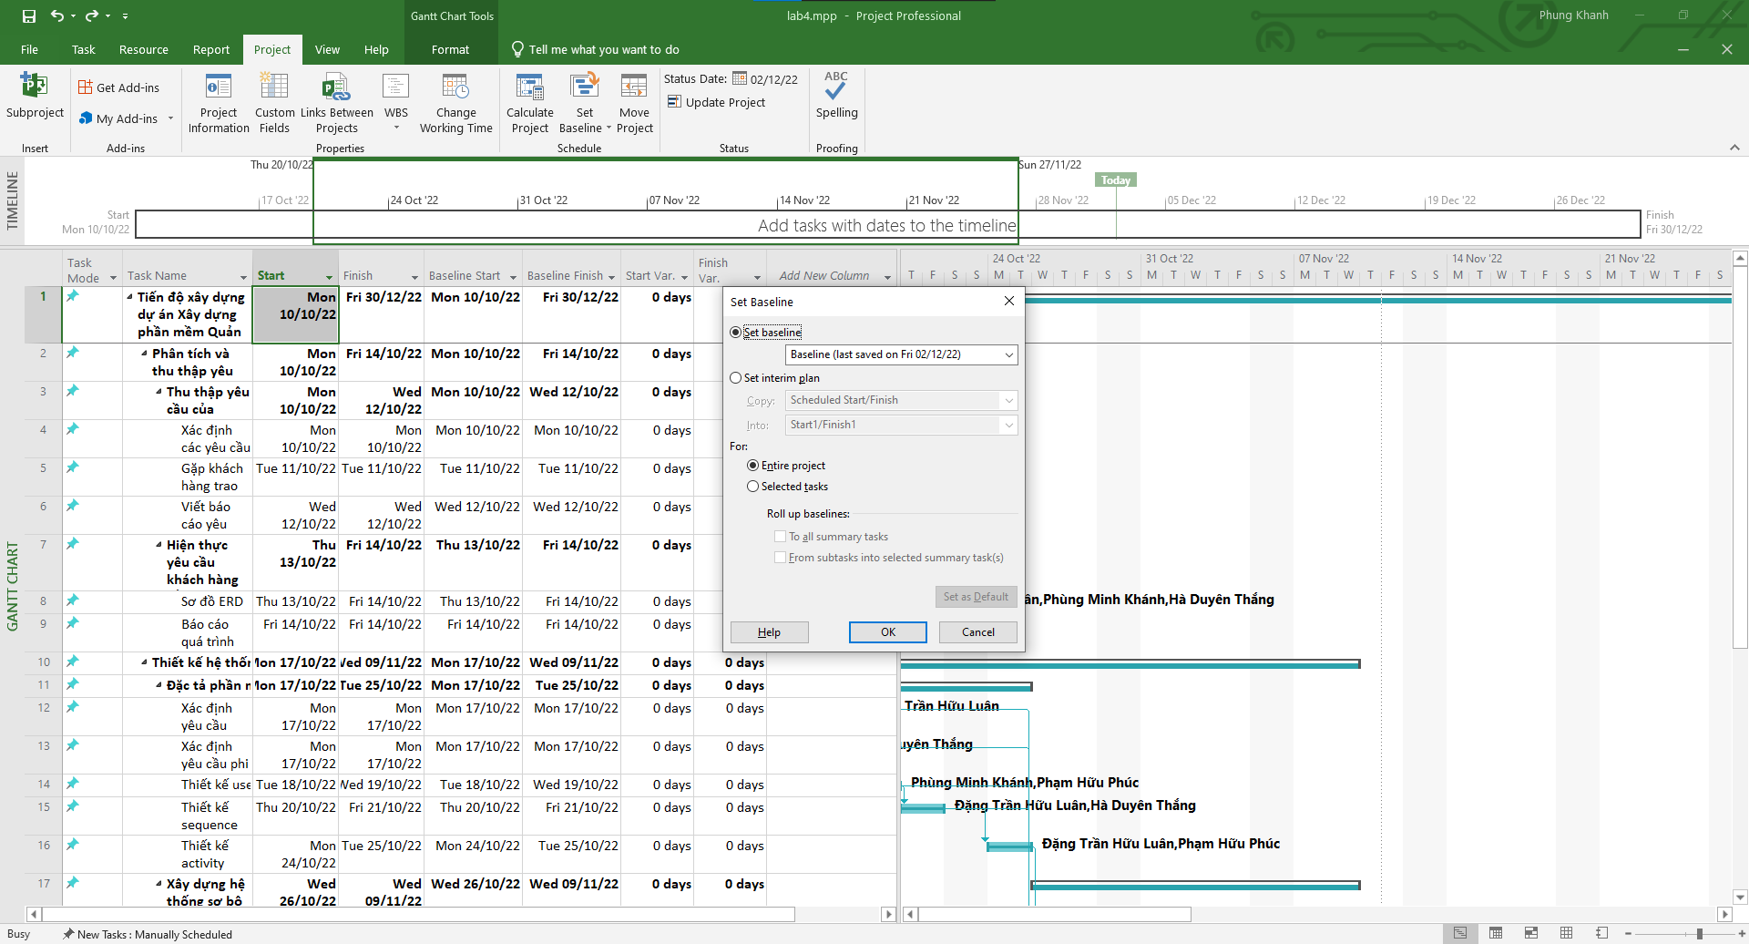

**Câu 2: Kiểm tra thông tin dự án giữa baseline và kế hoạch hiện tại của dự án đang thực hiện.**

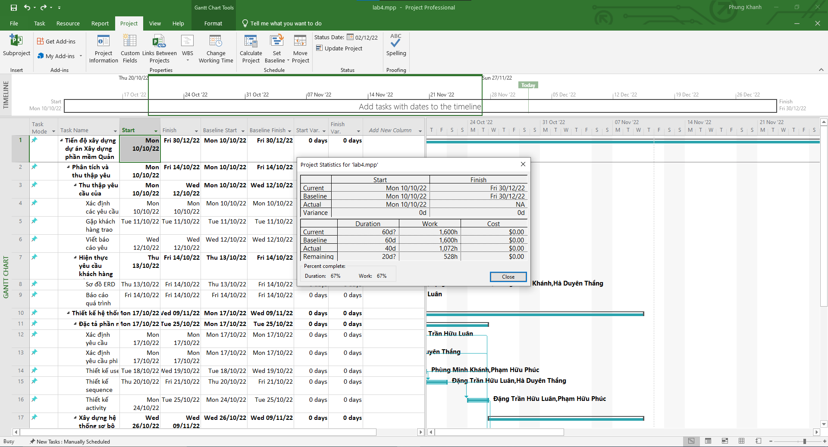

**Câu 3: Thực hiện việc kiểm soát dự án dựa trên thông tin baseline và thực tế về chi phí cũng như lịch biểu của dự án.**

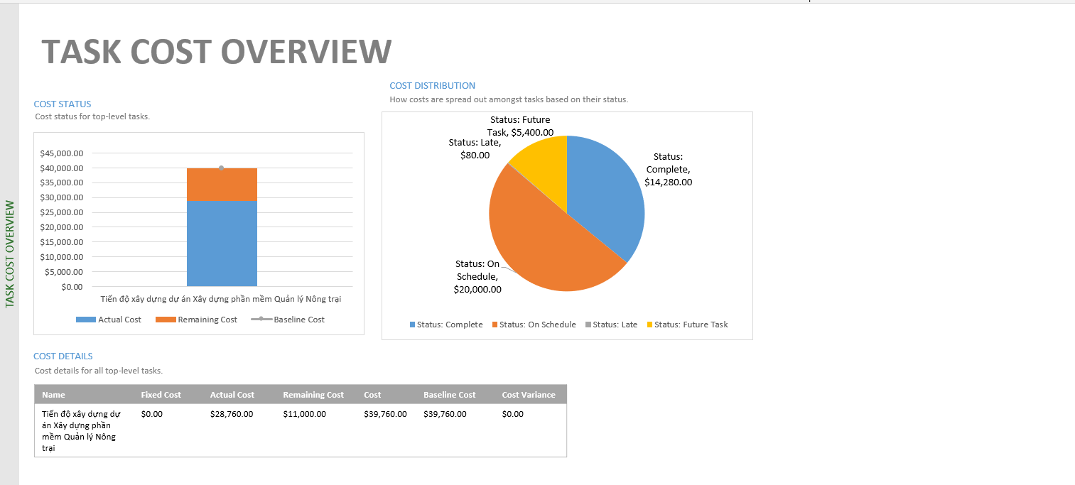

Figure 1: Chi phí hiện tại của dự án so với baseline

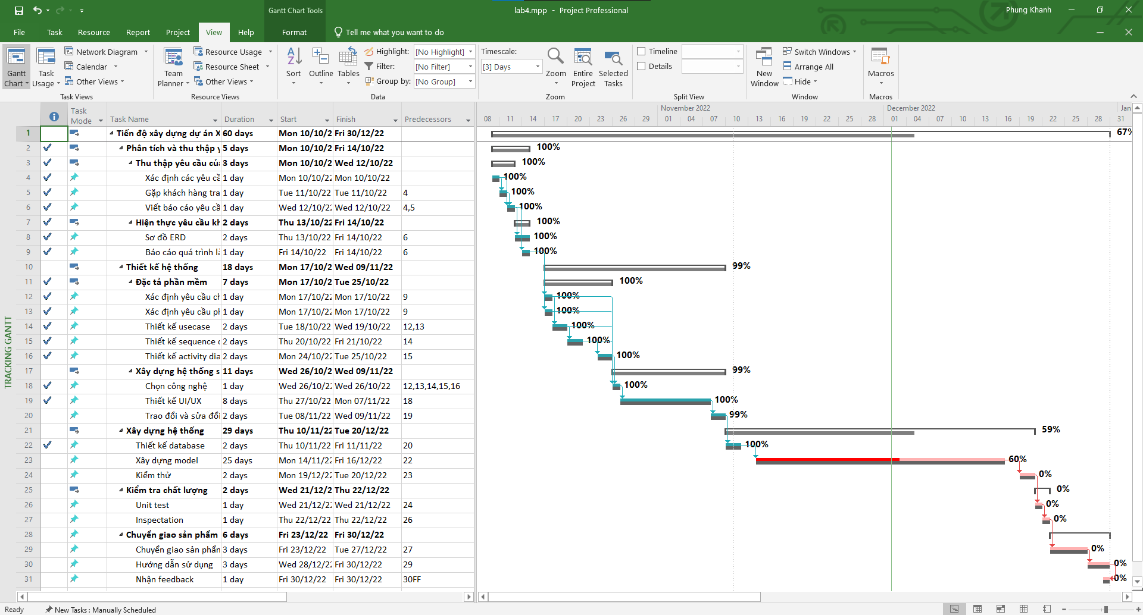

Figure 2: Các task đã hoàn thành, các task đang diễn ra, các task chưa bắt đầu

**Câu 4: Viết báo cáo tiến độ thực hiện dự án theo các biểu mẫu thời gian định kỳ theo tuần, tháng**

**CÔNG TY TNHH NUS CỘNG HOÀ XÃ HỘI CHỦ NGHĨA VIỆT NAM**

**Độc lập – Tự do – Hạnh phúc**

Ngày 2, tháng 12, năm 2022

**BÁO CÁO TIẾN ĐỘ DỰ ÁN**

**Tuần 1**

|  |  |  |  |  |  |
| --- | --- | --- | --- | --- | --- |
| **STT** | **Tên công việc** | **Thời gian làm việc** | **Kết quả làm được** | **Chưa làm được** | **Hướng giải quyết** |
| **1** | Xác định các yêu cầu sơ bộ của khách hàng | 1 ngày | 100% | 0% |  |
| **2** | Gặp khách hàng trao đổi về dự án | 1 ngày | 90% | 10% | Liên hệ với khách hàng để giải quyết các vẫn đề còn lại |
| **3** | Viết báo cáo yêu cầu của khách hàng | 1 ngày | 100% | 0% |  |
| **4** | Sơ đồ ERD | 2 ngày | 85% | 15% | Chưa hoàn thiện hoàn toàn, còn 1 số khúc mắc nhỏ |
| **5** | Báo cáo quá trình làm việc | 1 ngày | 100% | 0% |  |

**CÔNG TY TNHH NUS CỘNG HOÀ XÃ HỘI CHỦ NGHĨA VIỆT NAM**

**Độc lập – Tự do – Hạnh phúc**

Ngày 2, tháng 12, năm 2022

**BÁO CÁO TIẾN ĐỘ DỰ ÁN**

**Tuần 1**

|  |  |  |  |  |  |
| --- | --- | --- | --- | --- | --- |
| **STT** | **Tên công việc** | **Thời gian làm việc** | **Kết quả làm được** | **Chưa làm được** | **Hướng giải quyết** |
| **1** | Xác định yêu cầu chức năng | 1 ngày | 90% | 10% | Cần liện hệ với khách hàng để trao đổi thêm |
| **2** | Xác định yêu cầu phi chức năng | 1 ngày | 90% | 10% | Cần liện hệ với khách hàng để trao đổi thêm |
| **3** | Thiết kế usecase | 2 ngày | 100% | 0% |  |
| **4** | Thiết kế sequence diagram | 2 ngày | 100% | 0% |  |
| **5** | Thiết kế activity diagram | 2 ngày | 100% | 0% |  |
| **6** | Chọn công nghệ | 1 ngày | 100% | 0% |  |
| **7** | Thiết kế UI/UX | 8 ngày | 100% | 0% |  |
| **8** | Trao đổi và sửa đổi theo ý của khách hàng | 2 ngày | 100% | 0% |  |

**Câu 5: Cập nhật thông tin tiến độ dự án để có đánh giá, kiểm tra so sánh sự thay đổi giữa thực tế và kế hoạch.**

* Thực tế có những task được hoàn thành sớm dự kiến hoặc có những task hoàn thành trễ hơn dự kiên, nên sẽ có những task được bắt đầu sớm hơn hoặc trễ hơn so kế hoạch đề ra.
* Có các trường hợp đột xuất xảy ra ví dụ như nhân viên đau ốm bệnh tật hoặc có các chi phí vật liệu tăng,… nên có ảnh hưởng không ít đến kế hoạch đề ra ban đầu.

**Câu 6: Hãy nêu giả định có thể có khi có tình huống phát sinh làm thay đổi kế hoạch dự án, hay yêu cầu liên quan đến phạm vi dự án khách quan từ phía nhóm phát tiển hoặc khách hàng, hoặc biến đổi về nhân sự dự án.**

|  |  |  |  |
| --- | --- | --- | --- |
| Tình huống phát sinh | Độ ảnh hưởng | Ảnh hưởng kế hoạch | Hướng giải quyết |
| Nhân viên nghỉ việc rời công ty, không đủ nhân sự, thiếu nhân sự được huấn luyện về ký thuật | Nghiêm trọng | Gây gián đoạn, thiếu nhân lực, tiến độ của dự án giảm | - Xoay công việc giữa các thành viên còn lại trong nhóm.  - Có buổi họp để xây dựng đội nhóm.  - Tuyển thêm nhân lực mới hoặc thuê các nhân sự bên ngoài.  - Tiến hành các buổi đào tạo chéo giữa nhân viên mới và nhân viên có nhiều kịnh nghiệm.  - Xác định một chương trình đào tạo cho dự án.  Đảm bảo rằng các nhân sự được phân công vào các lĩnh vực chính của dự án. |
| Chi phí | Nghiêm trọng | Có thể dự án không tiếp tục vì thiếu kinh phí | - Kêu gọi các nhà đầu tư cung cấp thêm vốn.  - Đàm phán với khách hàng về những chi phí rủi ro. |
| Thời gian biểu được  xếp không đúng với  thực tế | Ít nghiêm trọng | Kế hoạch có thể kéo dài 1 khoảng thời gian so với dự kiến | - Đàm phán để có được một thời gian biểu tốt hơn.  - Xác định các công việc song song |
| Yêu cầu thay đổi quá nhiều | Ít nghiêm trọng | Gây áp lực lên nhân viên thực hiện kế hoạch | - Xác định một thủ tục để xử lý các thay đổi yêu cầu.  - Thuyết phục khách hàng rằng những thay đổi trong các yêu  cầu sẽ ảnh hưởng đến tiến độ.  - Có được chữ ký của khách hàng cho các đặc tả yêu cầu ban đầu. |